АДМИНИСТРАЦИЯ МУНИЦИПАЛЬНОГО ОБРАЗОВАНИЯ «КРАСНОСТЕКЛОВАРСКОЕ СЕЛЬСКОЕ ПОСЕЛЕНИЕ» МОРКИНСКОГО РАЙОНА РЕСПУБЛИКИ МАРИЙ ЭЛ

Постановление

« 04 » мая 2016 г. № 35

Об утверждении схемы расположения земельного участка на кадастровом плане территории

В соответствии с Земельным кодексом Российской Федерации, Федеральным законом от 06 октября 2003 года № 131-ФЗ «Об общих принципах местного самоуправления в Российской Федерации»,
Администрация Красностекловарского сельского поселения п о с т а н о в и л а:
- Утвердить прилагаемую схему расположения земельного участка расположенного по адресу: Республика Марий Эл, Моркинский район, поселок Красный Стекловар, улица Крупской, дом 28:
ориентировочная площадь –1191 кв. м.;
категория земель - земли населенных пунктов;
вид разрешенного использования - для ведения личного подсобного хозяйства с возведением жилого дома.
2. Схема подготовлена на бумажном носителе для предоставления земельного участка без торгов.
3. Признать утратившим силу постановление Администрации Красностекловарского сельского поселения от 8 декабря 2015 г. № 92
«Об утверждении схемы расположения земельного участка на кадастровом плане территории»
4.Контроль за исполнением данного постановления оставляю за собой .

И.о.Главы администрации МО
«Красностекловарское сельское поселение» С.П. Борисова

УТВЕРЖДЕНА
постановление Администрации
Красностекловарского сельского поселения
от «04 » мая 2016 г. № 35

Схема расположения земельного участка или земельных участков
на кадастровом плане территории
Условный номер земельного участка __-__
Площадь земельного участка 1191 кв. м.
Система координат МСК-12
Обозначение характерных точек границ |  | Координаты, м
 |  | X | Y
1 |  | 2 | 3
1 |  | 319082 | 1326629
2 |  | 319063 | 1326642
3 |  | 319025 | 1326599
4 |  | 319052 | 1326594
1 |  | 319082 | 1326629
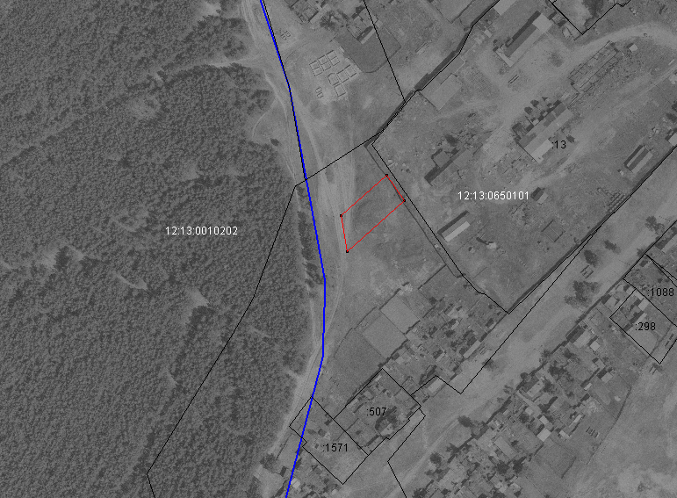
Масштаб 1:2500
Условные обозначения
 | граница кадастрового квартала
 | существующая часть границы, имеющиеся в ГКН сведения о которой достаточны для определения ее местоположения
 | вновь образованная часть границы, сведения о которой достаточны для определения ее местоположения
:13 | кадастровый номер учтенного земельного участка
12:13:0650101 | кадастровый номер квартала

